

Rôle du RAG
4ème année
IASDR Group 4

Sous le thème

Assistant d'Aide à l'Enseignement Primaire
(Éveil à la pensée informatique)
n

Réalisé par :
Lahbichi Alae
Benladoul Hyathame

Encadré par :

Chaabi Hasnaa

Année Universitaire :2025-2026

TABLE DES MATIÈRES

TABLE DES MATIÈRES II
LISTE DES FIGURES 4
INTRODUCTION GENERALE 5
Rôle du RAG et les documents à utiliser 6
1. Définition du RAG 7
2. Rôle du RAG dans notre projet 7
3. Objectifs de l’utilisation du RAG 7
3.1 Améliorer la pertinence des activités générées 7
3.2 Fournir un contexte pédagogique aux agents 8
3.3 Adapter les activités au niveau des élèves 8
3.4 Réduire les erreurs de génération 8
3.5 Faciliter l’évolution du système 8
4. Documents utilisés dans le RAG 8
5. Exemples de contenus à intégrer dans la base documentaire 9
6. Préparation des documents 10
6.1 Chargement depuis Google Drive 10
6.2 Extraction du texte 10
6.3 Découpage en chunks 10
6.4 Utilisation du découpage récursif 10
6.5 Génération des embeddings 10
6.6 Stockage dans ChromaDB 11
7. Fonctionnement du RAG lors d’une requête utilisateur 11
8. Exemple de fonctionnement du RAG 12
9. Structure recommandée des documents 12
10. Métadonnées utiles pour améliorer le RAG 12
11. Avantages du RAG dans le projet 13
12. Limites du RAG 13
13. Améliorations possibles 14
14. Récapitulatif 14
CONCLUSION 16

LISTE DES FIGURES

Figure 1 . Synthèse du chapitre de RAG 15

INTRODUCTION GENERALE

La troisième semaine du projet est consacrée à l’intégration du RAG, c’est-à-dire la génération augmentée par récupération d’informations. Après avoir défini le workflow global du système, cette partie explique comment l’assistant pédagogique peut exploiter des documents existants afin de produire des activités plus pertinentes, plus cohérentes et mieux adaptées au contexte de l’enseignement primaire. Dans notre projet, le RAG joue un rôle essentiel, car il permet aux agents IA de ne pas se baser uniquement sur les connaissances générales du modèle de langage. Au contraire, le système peut interroger une base de connaissances construite à partir de documents pédagogiques, puis utiliser les informations les plus pertinentes pour générer des activités liées à l’éveil à la pensée informatique. Les documents sont récupérés depuis Google Drive, divisés en petits morceaux de texte appelés chunks, transformés en vecteurs numériques grâce au modèle all-minilm:latest, puis stockés dans ChromaDB. Cette base vectorielle est ensuite utilisée par les agents IA pour retrouver les contenus les plus proches de la demande de l’utilisateur.

Rôle du RAG et les documents à utiliser

1. Définition du RAG
Le RAG, ou Retrieval-Augmented Generation, est une approche qui combine deux étapes principales : la récupération d’informations et la génération de réponse.
Dans un système classique basé uniquement sur un modèle de langage, l’IA génère une réponse à partir de ses connaissances internes. Cependant, cette méthode peut produire des réponses parfois trop générales ou imprécises. Le RAG permet d’améliorer ce fonctionnement en ajoutant une étape de recherche dans une base documentaire avant la génération.
Dans notre projet, lorsqu’un utilisateur demande une activité pédagogique, le système commence par rechercher dans ChromaDB les documents ou passages les plus pertinents. Ces informations sont ensuite transmises au modèle Mistral via Ollama afin de produire une activité mieux contextualisée.
Ainsi, le RAG permet de transformer le modèle IA en un assistant capable de s’appuyer sur des sources pédagogiques précises.

2. Rôle du RAG dans notre projet
Le RAG occupe une place centrale dans le fonctionnement de l’assistant. Son rôle principal est d’améliorer la qualité des activités générées en fournissant aux agents IA un contexte pédagogique fiable.
Dans notre projet, le RAG intervient principalement à trois niveaux :
Premièrement, il permet de retrouver des connaissances pédagogiques à partir des documents stockés. Par exemple, si l’enseignant demande une activité sur les suites logiques, le système peut rechercher des exemples similaires ou des explications liées à la logique et au raisonnement.
Deuxièmement, il permet de guider la génération de l’activité. L’agent IA utilise les informations récupérées pour construire une activité plus adaptée au niveau du primaire, avec une consigne claire, un objectif pédagogique précis et des propositions de réponses cohérentes.
Troisièmement, le RAG permet de réduire les réponses hors sujet. Comme le modèle reçoit un contexte extrait de documents pédagogiques, il a moins de risques de générer une activité trop complexe, trop vague ou éloignée du thème demandé.

3. Objectifs de l’utilisation du RAG
L’intégration du RAG dans le projet vise plusieurs objectifs importants.

3.1 Améliorer la pertinence des activités générées
Le premier objectif est d’améliorer la qualité des activités proposées par l’assistant. Grâce au RAG, les agents IA peuvent s’appuyer sur des documents pédagogiques réels au lieu de générer des activités uniquement à partir du modèle de langage.
Cela permet d’obtenir des activités plus proches des besoins des enseignants et plus adaptées aux élèves du primaire.

3.2 Fournir un contexte pédagogique aux agents
Les agents IA ont besoin de contexte pour comprendre le type d’activité à produire. Le RAG leur fournit des informations utiles comme des exemples d’activités, des méthodes pédagogiques, des objectifs d’apprentissage ou des consignes adaptées aux enfants.
Ce contexte aide l’agent de génération à produire une activité plus structurée et plus cohérente.

3.3 Adapter les activités au niveau des élèves
Le RAG peut aussi aider le système à adapter les activités selon le niveau de difficulté souhaité. En stockant des documents ou exemples avec des informations liées au niveau scolaire, à la difficulté ou au type de compétence visée, le système peut récupérer des contenus plus adaptés à la demande.
Par exemple, une activité destinée à des élèves débutants doit être plus simple, plus guidée et utiliser un vocabulaire plus accessible.

3.4 Réduire les erreurs de génération
Un modèle de langage peut parfois produire des informations imprécises ou inventées. Le RAG permet de limiter ce problème en donnant au modèle des passages documentaires pertinents avant la génération.
Ainsi, le système devient plus fiable, car il s’appuie sur une base de connaissances contrôlée.

3.5 Faciliter l’évolution du système
Un autre avantage du RAG est qu’il permet d’améliorer le système simplement en ajoutant de nouveaux documents pédagogiques. Il n’est pas nécessaire de réentraîner le modèle de langage. Il suffit d’ajouter les documents dans Google Drive, de les indexer dans ChromaDB, puis le système pourra les utiliser dans les prochaines générations.

4. Documents utilisés dans le RAG
Les documents utilisés doivent être en relation avec l’enseignement primaire, l’éveil à la pensée informatique et la création d’activités ludiques. Ils doivent aider le système à produire des contenus pédagogiques simples, concrets et adaptés aux élèves.
Les types de documents à utiliser peuvent être les suivants :

Type de document | Utilité dans le projet
Documents pédagogiques sur la pensée informatique | Fournir des explications sur les notions comme les algorithmes, la logique, les séquences et la résolution de problèmes.
Exemples d’activités pour le primaire | Aider le système à générer des exercices sous forme de jeux, défis ou situations simples.
Fiches d’exercices | Servir de modèle pour structurer les activités générées.
Supports de cours | Donner des définitions et des objectifs pédagogiques clairs.
Documents Bebras ou activités similaires | Inspirer des activités de logique, de raisonnement et de résolution de problèmes.
Guides pédagogiques pour enseignants | Aider à formuler les consignes et à adapter le vocabulaire au niveau des élèves.
Documents sur la différenciation pédagogique | Permettre d’adapter la difficulté selon les réponses des élèves.
Ces documents constituent la base documentaire du système. Leur qualité influence directement la qualité des activités générées.

5. Exemples de contenus à intégrer dans la base documentaire
Pour rendre le RAG efficace, les documents doivent contenir des informations exploitables par les agents IA. Il est préférable d’utiliser des documents qui contiennent des exemples concrets plutôt que des textes trop généraux.
Les contenus intéressants à intégrer sont par exemple :
- Des activités sur les suites logiques
- Des exercices de classement et de catégorisation
- Des jeux de labyrinthe ou de déplacement
- Des activités sur l’ordre des étapes
- Des exercices de reconnaissance de motifs
- Des problèmes simples de logique
- Des activités de décomposition d’une tâche
- Des activités de prise de décision
- Des exercices avec conditions simples
Ces contenus permettent au système de générer des activités variées et mieux adaptées aux différents besoins pédagogiques.

6. Préparation des documents
Avant d’être utilisés par le RAG, les documents doivent passer par plusieurs étapes de préparation. Cette préparation est nécessaire pour transformer des fichiers PDF en données exploitables par le système.

6.1 Chargement depuis Google Drive
Les documents pédagogiques sont d’abord stockés dans Google Drive. Le workflow n8n récupère automatiquement ces fichiers afin de les traiter.
Cette organisation facilite la gestion des documents, car il suffit d’ajouter ou de modifier un fichier dans Google Drive pour pouvoir ensuite mettre à jour la base de connaissances.

6.2 Extraction du texte
Après le chargement des fichiers, le contenu textuel est extrait depuis les PDF. Cette étape permet de transformer le document en texte brut.
La qualité de cette extraction est importante, car si le texte est mal récupéré, les chunks générés seront moins pertinents et le RAG donnera de moins bons résultats.

6.3 Découpage en chunks
Le texte extrait est ensuite divisé en petits fragments appelés chunks. Dans notre projet, nous avons choisi un chunk size de 400 avec un chunk overlap de 50.
Le chunk size de 400 permet d’obtenir des morceaux courts et précis. Cela facilite la récupération d’informations pertinentes lors de la recherche sémantique.
L’overlap de 50 permet de conserver une continuité entre les chunks. Cela évite qu’une idée importante soit coupée brutalement entre deux morceaux de texte.

6.4 Utilisation du découpage récursif
Le découpage utilisé est de type recursive splitting. Cette méthode essaye de découper le texte de manière intelligente en respectant autant que possible les paragraphes, les phrases ou les séparateurs logiques.
Ce type de découpage est plus adapté qu’un découpage totalement fixe, car il permet de garder une meilleure cohérence dans chaque chunk.

6.5 Génération des embeddings
Chaque chunk est ensuite transformé en vecteur numérique à l’aide du modèle all-minilm:latest. Ce modèle permet de représenter le sens du texte sous forme vectorielle.
Grâce à cette transformation, deux textes ayant un sens proche auront des vecteurs proches, même s’ils n’utilisent pas exactement les mêmes mots.

6.6 Stockage dans ChromaDB
Les vecteurs obtenus sont stockés dans ChromaDB. Cette base vectorielle permet de retrouver rapidement les chunks les plus proches de la requête utilisateur.
- Chaque élément stocké peut contenir :
- Le texte du chunk
- Son vecteur d’embedding
- Le nom du document source
- Éventuellement le niveau scolaire
- Le thème de l’activité
- La difficulté
- Le type de compétence travaillée
Ces métadonnées permettent d’améliorer la qualité de la recherche.

7. Fonctionnement du RAG lors d’une requête utilisateur
Lorsqu’un utilisateur saisit une demande dans l’interface Flask, le système suit plusieurs étapes.
Étape 1 : Réception de la demande
L’utilisateur saisit une requête, par exemple :
- Génère une activité sur les algorithmes simples pour des élèves du primaire.
- Cette requête est envoyée à n8n via une API REST.
Étape 2 : Transformation de la requête en embedding
La requête utilisateur est transformée en vecteur grâce au même modèle d’embeddings utilisé pour les documents, c’est-à-dire all-minilm:latest.Cela permet de comparer la requête avec les chunks stockés dans ChromaDB.
Étape 3 : Recherche dans ChromaDB
ChromaDB recherche les chunks les plus proches de la requête. Le système récupère les passages les plus pertinents selon leur similarité sémantique.Par exemple, si la demande concerne les algorithmes simples, ChromaDB peut récupérer des passages parlant de séquences d’actions, d’instructions ordonnées ou de résolution étape par étape.
Étape 4 : Injection du contexte dans le prompt
Les chunks récupérés sont ajoutés dans le prompt envoyé au modèle Mistral. Le modèle reçoit donc à la fois la demande utilisateur et le contexte documentaire.Cela permet à l’agent IA de générer une activité plus pertinente.

Étape 5 : Génération de l’activité
Le modèle Mistral, exécuté localement via Ollama, génère une activité pédagogique en s’appuyant sur le contexte fourni par le RAG.L’activité peut ensuite être transmise à l’agent d’organisation pour être structurée avant l’affichage.

8. Exemple de fonctionnement du RAG
Exemple de requête utilisateur :
Je veux une activité ludique sur les suites logiques.
Le système transforme cette demande en embedding, puis recherche dans ChromaDB les chunks liés aux suites, aux motifs, à la logique ou à la résolution de problèmes.
Ensuite, le modèle reçoit un contexte du type :
Les suites logiques permettent aux élèves d’identifier une règle de progression et de prévoir l’élément suivant. Elles développent l’observation, la logique et la capacité à repérer des régularités.
À partir de ce contexte, l’agent peut générer une activité comme :
Un robot avance en suivant une suite de formes : cercle, carré, cercle, carré… Quelle forme doit-il choisir ensuite ?
Cet exemple montre que le RAG aide le système à produire une activité plus ciblée et mieux alignée avec l’objectif pédagogique.

9. Structure recommandée des documents
Pour que le RAG fonctionne correctement, les documents utilisés doivent être bien organisés. Il est préférable que chaque document contienne des sections claires.
Une structure recommandée peut être :
1. Titre de l’activité.
2. Objectif pédagogique.
3. Description de l’activité.
4. Consigne pour l’élève.
5. Réponses possibles.
Cette structure facilite le découpage, la recherche et l’utilisation des informations par les agents IA.

10. Métadonnées utiles pour améliorer le RAG
En plus du contenu textuel, il est important d’associer des métadonnées aux chunks. Les métadonnées permettent de filtrer ou de mieux organiser la recherche.
Les métadonnées utiles dans ce projet sont :
Métadonnée | Exemple | Utilité
Source | document_logique.pdf | Identifier l’origine du contenu.
Thème | suites logiques | Retrouver les activités par sujet.
Niveau | débutant / moyen / avancé | Adapter la difficulté.
Type d’activité | classement, labyrinthe, ordre d’étapes | Choisir le bon format d’exercice.
Compétence | logique, algorithme, résolution de problème | Cibler l’objectif pédagogique.
Difficulté | 1, 2, 3 | Gérer la progression adaptative.
Ces informations rendent la récupération plus précise et permettent de mieux contrôler les réponses du système.

11. Avantages du RAG dans le projet
L’utilisation du RAG apporte plusieurs avantages importants. Premièrement, il améliore la qualité pédagogique des activités générées. Les agents peuvent s’appuyer sur des documents fiables et adaptés au domaine de l’enseignement primaire. Deuxièmement, il rend le système plus flexible. Pour ajouter de nouvelles connaissances, il suffit d’ajouter de nouveaux documents dans Google Drive et de relancer le workflow d’indexation. Troisièmement, il permet de personnaliser davantage les activités. En utilisant des métadonnées comme le niveau ou la difficulté, le système peut récupérer des contenus adaptés au profil de l’élève. Enfin, le RAG réduit le risque de générer des activités hors sujet, car le modèle est guidé par un contexte documentaire précis.

12. Limites du RAG
Malgré ses avantages, le RAG présente certaines limites. La première limite concerne la qualité des documents. Si les documents utilisés sont mal structurés, trop généraux ou peu adaptés au primaire, les résultats générés seront moins pertinents. La deuxième limite concerne le découpage en chunks. Si les chunks sont trop petits, ils peuvent perdre du contexte. S’ils sont trop grands, ils peuvent contenir trop d’informations inutiles. Le choix d’un chunk size de 400 avec un overlap de 50 représente donc un compromis, mais il peut être ajusté selon les résultats obtenus. La troisième limite concerne la recherche vectorielle. Même si elle permet de retrouver des passages proches sémantiquement, elle peut parfois récupérer des chunks qui ne sont pas parfaitement adaptés à la demande. Il est donc important d’améliorer les métadonnées et les prompts utilisés par les agents. Enfin, le RAG n’évalue pas automatiquement la qualité pédagogique d’une activité. Il fournit un contexte, mais les agents doivent encore être bien conçus pour générer une activité claire, cohérente et adaptée aux élèves.

13. Améliorations possibles
Pour améliorer le RAG, plusieurs pistes peuvent être envisagées. Il serait possible d’ajouter des métadonnées plus précises aux documents, comme l’âge des élèves, la compétence ciblée, le type d’activité ou le niveau de difficulté. Cela permettrait de filtrer les résultats avant même de les envoyer au modèle. Une autre amélioration consisterait à utiliser un découpage plus sémantique, basé sur les sections des documents plutôt que seulement sur la taille du texte. Par exemple, chaque chunk pourrait correspondre à une activité complète, un objectif pédagogique ou une consigne. Il serait aussi intéressant d’ajouter une étape de validation des résultats récupérés. Cette étape permettrait de vérifier que les chunks sélectionnés sont réellement liés à la demande de l’utilisateur avant de les utiliser dans le prompt. Enfin, le système pourrait garder un historique des activités générées afin d’éviter de proposer plusieurs fois des exercices trop similaires.

14. Récapitulatif
Cette figure présente une synthèse globale du chapitre consacré au RAG dans notre projet. Elle montre d’abord la définition du RAG comme une approche qui combine la récupération d’informations pertinentes et la génération d’une réponse contextualisée. Ensuite, elle explique son rôle central dans l’assistant pédagogique : retrouver des connaissances dans la base documentaire, guider les agents IA dans la création des activités et réduire les réponses hors sujet. La figure détaille aussi le pipeline d’indexation, depuis le chargement des documents dans Google Drive jusqu’au stockage des embeddings dans ChromaDB, en passant par l’extraction du texte, le découpage en chunks et la génération des vecteurs avec all-minilm:latest. Elle illustre également le fonctionnement du RAG lors d’une requête utilisateur : la demande saisie dans l’interface Flask est envoyée à n8n, transformée en embedding, comparée aux documents stockés, puis enrichie par un contexte avant d’être transmise à Mistral via Ollama pour générer une activité pédagogique adaptée. Enfin, la figure résume les avantages, les limites et les améliorations possibles du RAG, en montrant qu’il constitue le cœur de la contextualisation du système et qu’il permet de produire des activités plus fiables, plus ciblées et mieux adaptées aux élèves du primaire (voir Figure 1).
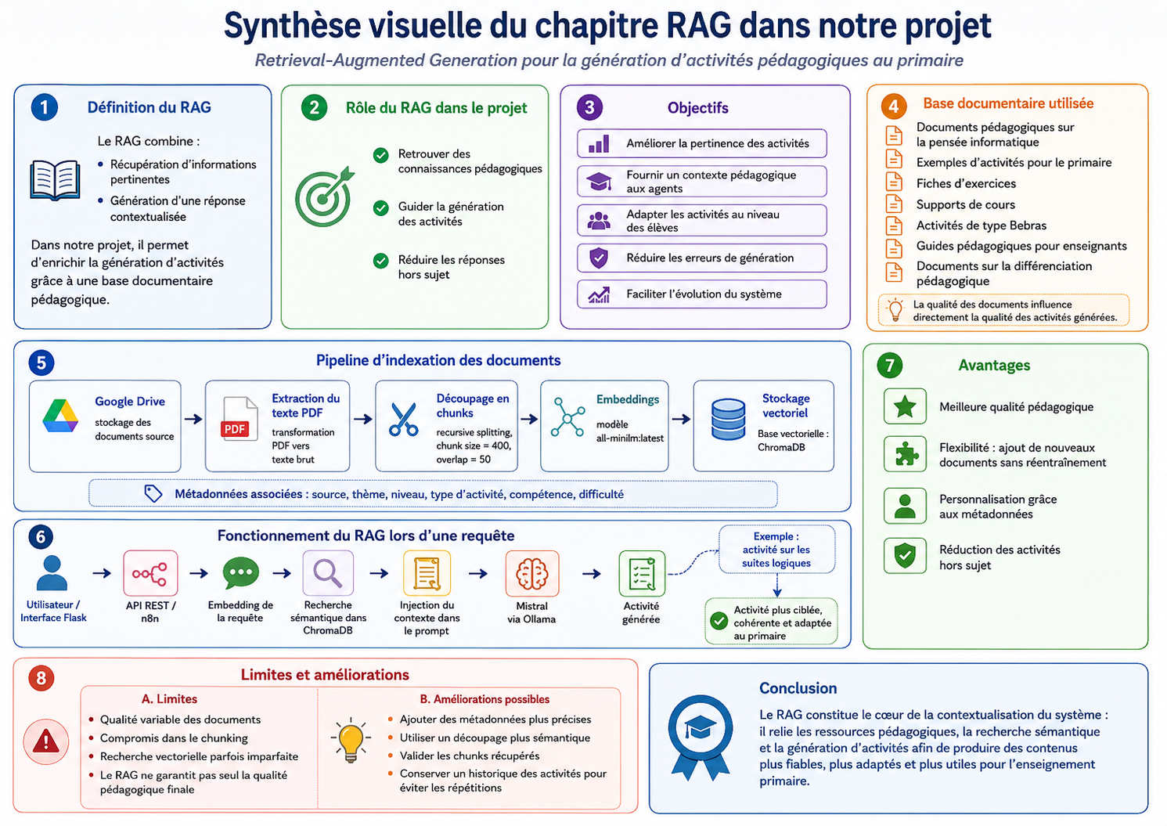
Figure 1 . Synthèse du chapitre de RAG

CONCLUSION

Cette troisième semaine a permis de définir le rôle du RAG dans le projet et d’expliquer comment les documents pédagogiques sont utilisés pour enrichir la génération des activités. Le RAG représente une couche essentielle du système, car il permet aux agents IA de s’appuyer sur une base de connaissances structurée au lieu de générer des réponses uniquement à partir du modèle de langage. Dans notre solution, les documents sont récupérés depuis Google Drive, transformés en texte, découpés en chunks de taille 400 avec un overlap de 50, puis convertis en embeddings grâce au modèle all-minilm:latest. Ces embeddings sont ensuite stockés dans ChromaDB, qui permet d’effectuer une recherche sémantique lors des requêtes utilisateur. Grâce à cette approche, l’assistant pédagogique devient plus fiable, plus pertinent et plus adapté aux besoins des enseignants du primaire. Cette étape prépare directement la semaine suivante, qui sera consacrée à la description détaillée des agents du système et de leurs rôles dans la génération, l’organisation, l’évaluation et l’adaptation des activités.

